湖南省高校“水泥新工艺”产学研合作示范基地
- 企（事）业简况
湖南金磊南方水泥有限公司隶属于中国建材湖南南方水泥集团公司, 座落于“湘南洞庭“的东江湖畔，是湖南省支柱水泥生产企业之一。公司有两条新型干法水泥生产线，年产高标号水泥200万吨。公司注册资本5750万元，资产总额5.87亿元。公司主导产品有“金磊”牌52.5级、42.5级、32.5级通用水泥、42.5级道路水泥。公司是全国千家节能示范企业、湖南省百家节能行动企业、湖南省循环经济示范企业，湖南省循环经济试点单位，湖南工学院产学研合作基地和郴州市水泥生产技术研发中心。
二．校企合作领域
1、学生实习的人数规模、服务专业及周期；
湖南工学院材料与化学工程学院根据行业需求，参照国家卓越计划，主要面向无机非金属材料工程专业学生，安排该专业学生进行生产实习。学生规模为每个年级1个班，每个班40人。
2、青年教师挂职锻炼和企业技术与管理员聘用情况；
每年安排一名专任教师暑期到该实习基地进行企业实训锻炼学习，深入到生产第一线，加强与企业密切联系，参与企业的生产工艺和生产管理。
三、图片（两张。挂牌）
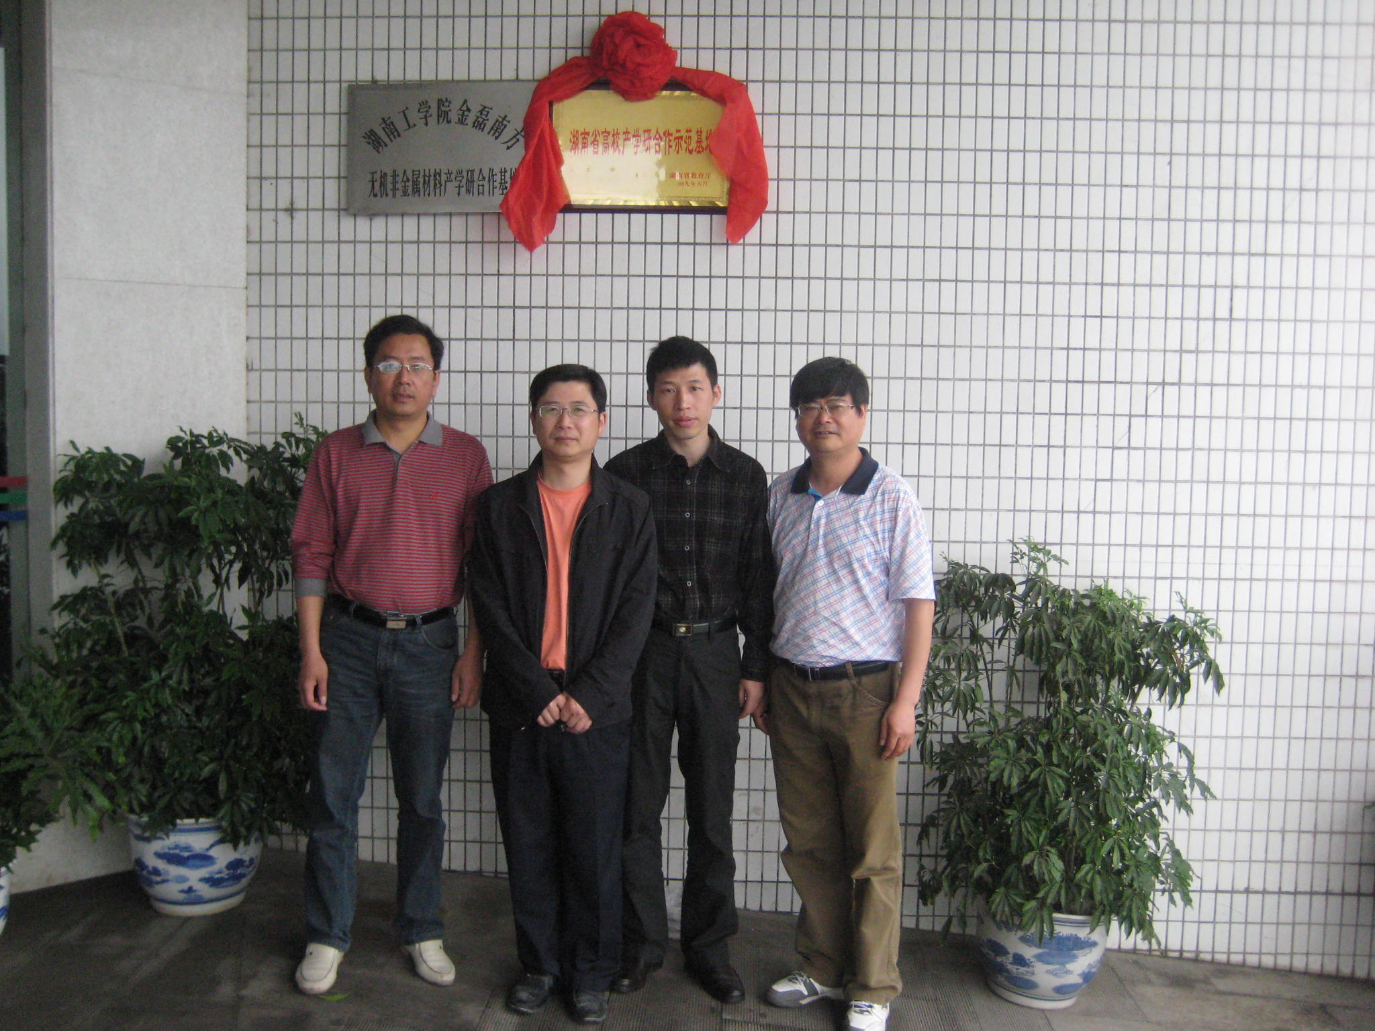 | 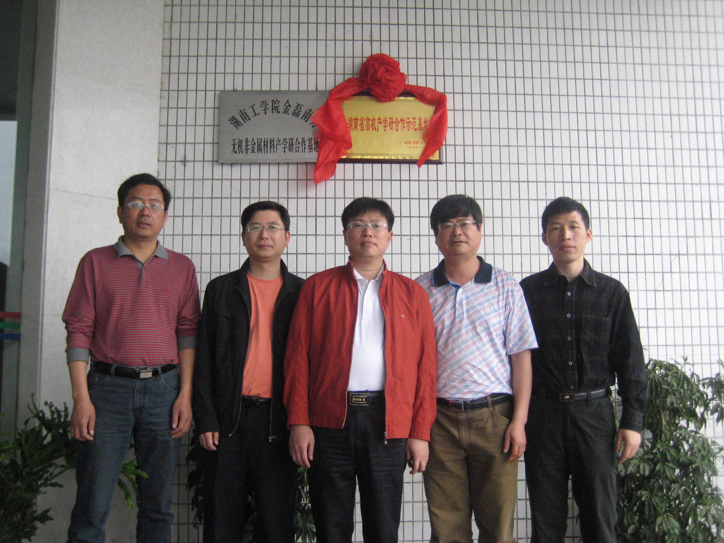
产学研合作基地挂牌 | 产学研合作基地挂牌

四、省厅批文扫描件
